

Schätze, wie viele ***ml / l***passen immer in eine Milchpackung, ein Trinkglas, eine Tasse und eine Müslischale?

Überprüfe deine Schätzungen mithilfe eines Messbechers.

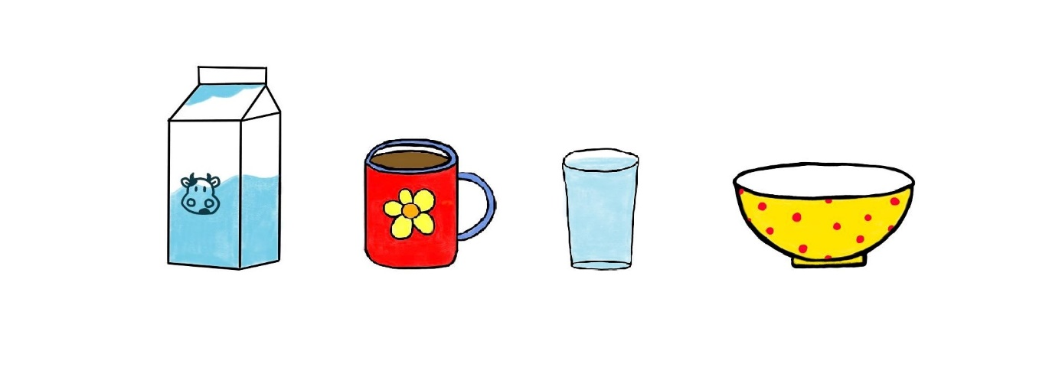

|  |  |  |
| --- | --- | --- |
|  | geschätzter Inhalt | überprüfter Inhalt |
| eine Milchpackung |  |  |
| eine Tasse |  |  |
| ein Trinkglas |  |  |
| eine Müslischale |  |  |